ГОСУДАРСТВЕННОЕ БЮДЖЕТНОЕ ОБРАЗОВАТЕЛЬНОЕ УЧРЕЖДЕНИЕ ВЫСШЕГО ОБРАЗОВАНИЯ НИЖЕГОРОДСКИЙ ГОСУДАРСТВЕННЫЙ ТЕХНИЧЕСКИЙ УНИВЕРСИТЕТ
им. Р. Е. АЛЕКСЕЕВА

Кафедра «Прикладная математика»

Лабораторная работа №1
по дисциплине «Базы данных»
Тема: «Python, Pandas»

Студент

Валькова.Н.П.
(Подпись) (Фамилия, И., О.)

18-ПМ …………………….
(Группа) (Дата сдачи)

Проверил
Моисеев А.Е
(Подпись) (Фамилия, И., О.)

Отчет защищен « » 2021 г.
с оценкой

Нижний Новгород, 2021

Оглавление

1.Введение.............................................................................3
2.Постановка задачи..............................................................4
3. Решение..............................................................................5

Введение

Pandas— программная библиотека на языке Python для обработки и анализа данных. Работа pandas с данными строится поверх библиотеки NumPy, являющейся инструментом более низкого уровня. Предоставляет специальные структуры данных и операции для манипулирования числовыми таблицами и временны́ми рядами.
Основные возможности библиотеки:
- Объект DataFrame для манипулирования индексированными массивами двумерных данных
- Инструменты для обмена данными между структурами в памяти и файлами различных форматов
- Встроенные средства совмещения данных и способы обработки отсутствующей информации
- Переформатирование наборов данных, в том числе создание сводных таблиц
- Срез данных по значениям индекса, расширенные возможности индексирования, выборка из больших наборов данных
- Вставка и удаление столбцов данных
- Возможности группировки позволяют выполнять трёхэтапные операции типа «разделение, изменение, объединение».
- Слияние и объединение наборов данных
- Иерархическое индексирование позволяет работать с данными высокой размерности в структурах меньшей размерности
- Работа с временными рядами: формирование временных периодов и изменение интервалов и так далее

Постановка задачи:

Разобрать датасет с сайта ilostst.olo.org по различным параметрам.
Для разбора был выбран датасет с средней номинальной почасовая заработной платой работников в разбивке по полу и роду занятий .

Решение

- Подключаем numpy и pandas

import numpy as np
import pandas

- Считываем данные из csv файла и оставляем нужные нам столбцы.
data = pandas.read_csv('EAR_4MTH_SEX_OCU_CUR_NB_A.csv')
data = data[['ref_area','sex','classif1','classif2','time','obs_value']]
data_ref_area = pandas.read_csv('ref_area_en.csv', index_col = 'ref_area')

- Переименовываем столбец в таблице со странами.
data_ref_area = data_ref_area.rename(columns={' ref_area.label':'ref_area_label'})
data_ref_area = data_ref_area[['ref_area_label']]

- Добавляем столбец чтобы лучше понимать к какой стране относятся данные.
data = data.join(data_ref_area, on = ['ref_area'])

- Выведем данные по России за период от 2010 до 2015 года.

print(data[(data.ref_area == 'RUS') & ((data.time >= 2010) & (data.time <= 2015))])
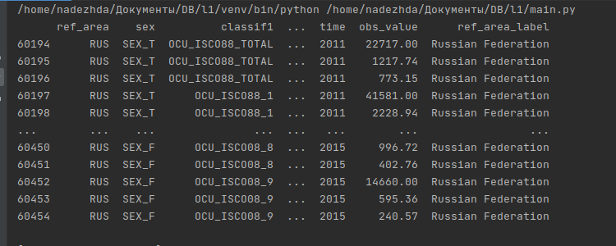

- Максимальная средняя почасовая зарплата в долларах по миру(любой год):

print(data[(data.classif2 == 'CUR_TYPE_USD') & (data.sex == 'SEX_T') & (data.classif1 == 'OCU_ISCO08_TOTAL')].obs_value.max())
Вывод:
132957.31

- Средняя средняя почасовая зарплата в долларах по миру(любой год):

print(data[(data.classif2 == 'CUR_TYPE_USD') & (data.sex == 'SEX_T') & (data.classif1 == 'OCU_ISCO08_TOTAL')].obs_value.mean())

Вывод:
1565.5936007130124

- Медианная средняя почасовая зарплата в долларах по миру(любой год):

print(data[(data.classif2 == 'CUR_TYPE_USD') & (data.sex == 'SEX_T') & (data.classif1 == 'OCU_ISCO08_TOTAL')].obs_value.median())

Вывод:
620.72

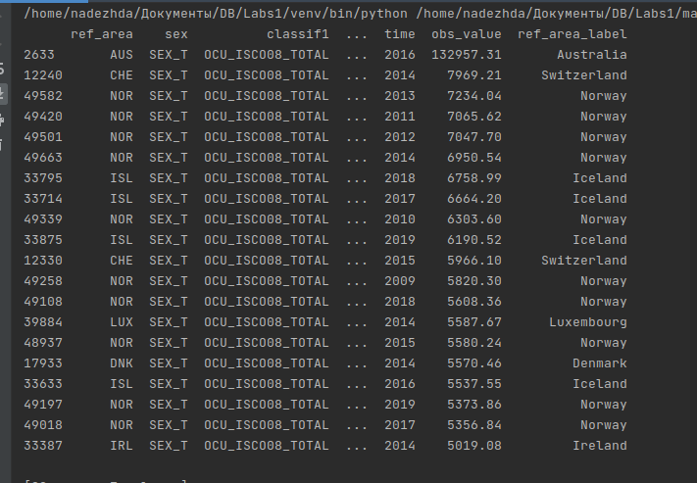
- Топ 20 стран с максимальной почасовой зарплатой за все годы:

- Топ 20 профессий с самой высокой почасовой оплатой(в долларах)
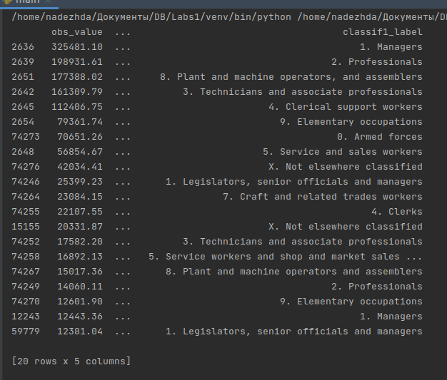
data_classif1 = pandas.read_csv('classif1_en.csv', index_col = 'classif1')
data_classif1 = data_classif1.rename(columns={' classif1.label':'classif1_label'})
data_classif1 = data_classif1[['classif1_label']]
data = data.join(data_classif1, on = ['classif1'])
col = "classif1_label"
data = data[['obs_value','ref_area','sex','classif2','classif1_label']]
data[col] = data[col].str.split(':').str[1]
print(data[(data.classif2 == 'CUR_TYPE_USD') & (data.classif1_label != ' Total')& (first_data.sex == 'SEX_T')].sort_values(by = 'obs_value', ascending = False)[:20])

- Топ 20 профессий с самой высокой почасовой оплатой(в долларах) по России

print(data[(data.classif2 == 'CUR_TYPE_USD') & (data.ref_area == 'RUS') & (data.sex == 'SEX_T') & (data.classif1_label != ' Total')].sort_values(by = 'obs_value', ascending = False)[:20])
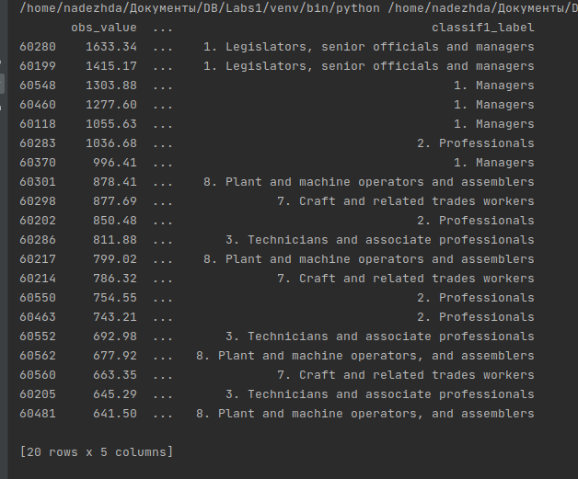

- Топ 20 профессий (на которых работают женщины) с самой высокой почасовой оплатой(в долларах) за 2019 год
print(data[(data.classif2 == 'CUR_TYPE_USD') & (data.time == 2019) & (data.sex == 'SEX_F')& (data.classif1_label != ' Total')].sort_values(by = 'obs_value', ascending = False)
[:20])
